**what's Python?**

python优点是语法简洁，代码量比C/C++, java这些语言少了不少，也是很简单易学的语言。但是python也有缺点，就是速度慢

Python与C/C++、Java这些语言不同，Python是解释型语言，而不是编译型语言。编译型语言就是将代码写好，编译成机器码，运行时直接让操作系统分析机器码；解释型语言则是将代码写好，不生成机器码，运行时直接对源代码进行解释。因此解释型语言往往比编译型语言慢。

**安装python**

首先，我们安装Python到自己的电脑里。  
切记，一定要记得勾选添加环境变量。  
不然还得手动去配置python的环境变量。  
具体的安装过程如图。

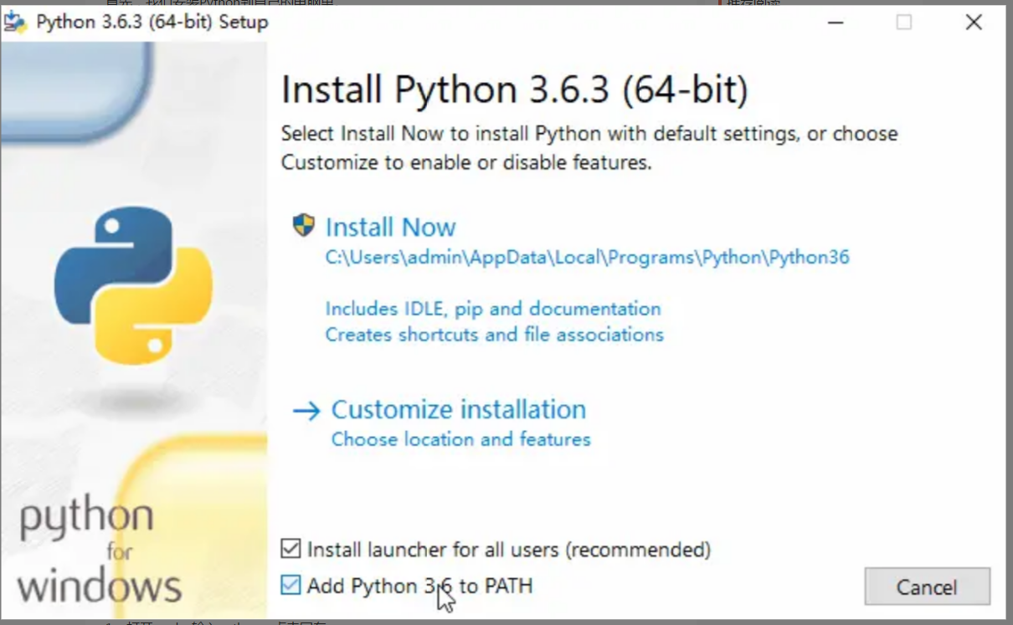

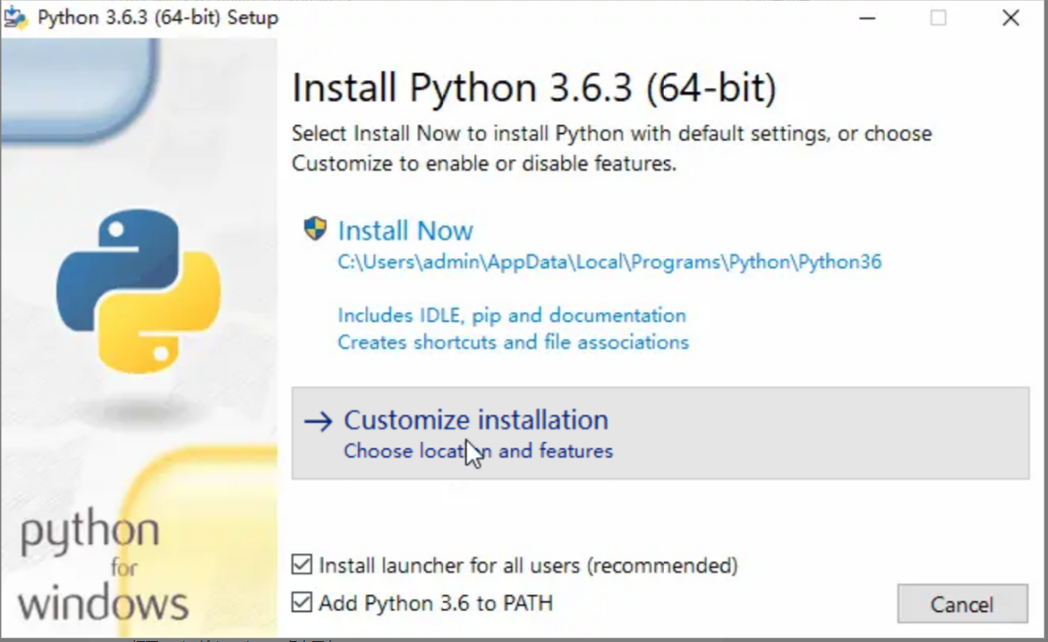

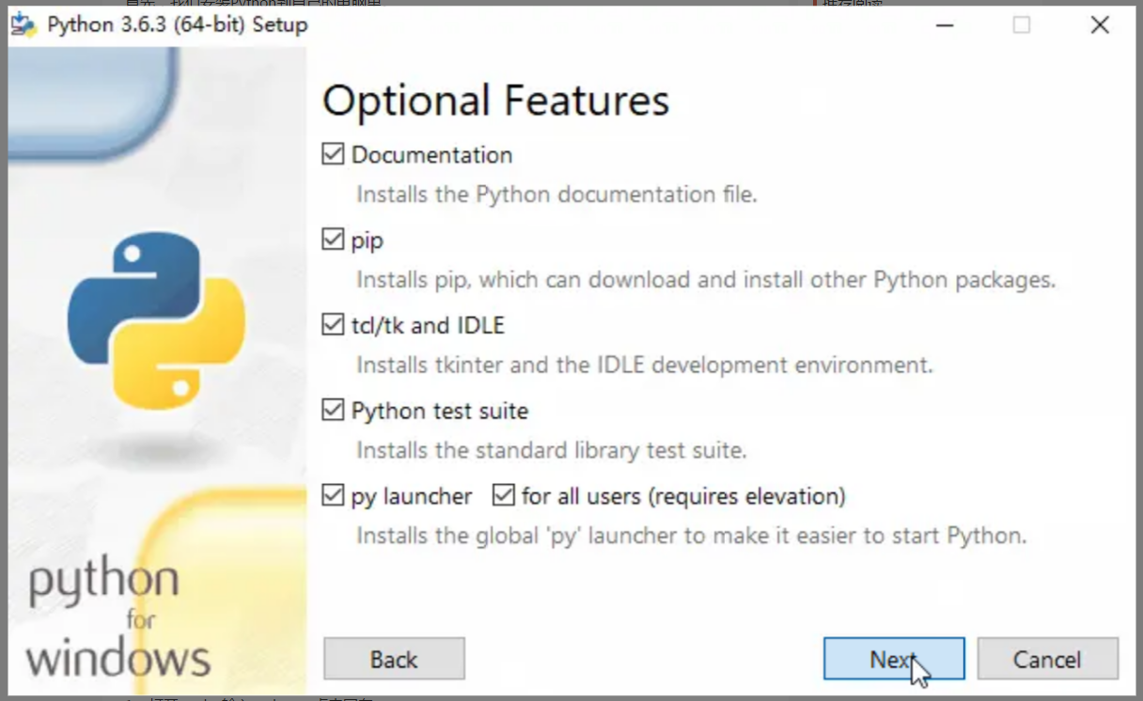

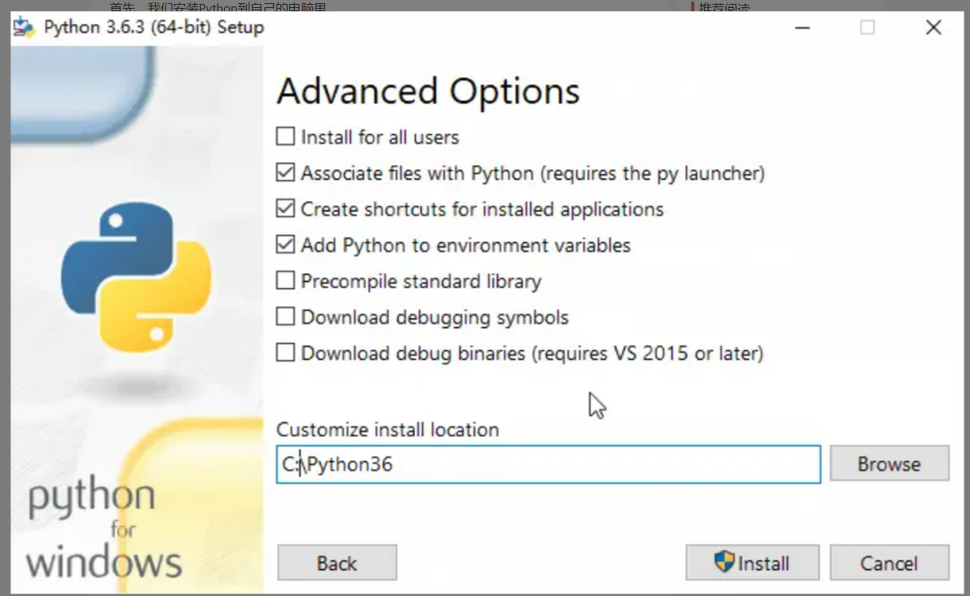

**检查python是否安装成功**

然后，我们需要检查下python是否安装成功。  
检查方法如下：  
1、打开cmd，输入python，点击回车。  
2、输入import this，欣赏下python之禅。  
3、退出、输入pip list，检查第三方的包正确不。

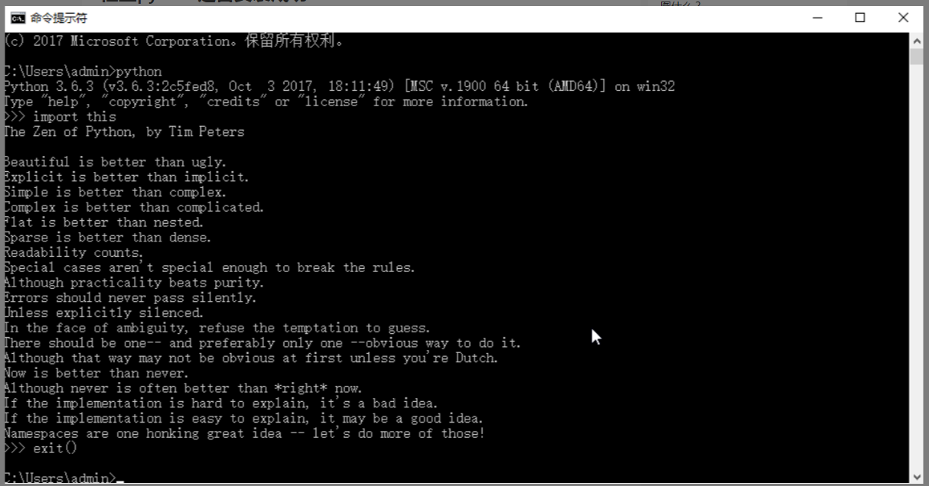

**安装第三方的包**

通过python自带的pip工具，安装两个一会儿配置VScode需要的包。  
flake8和yapf  
flake8会检查编写代码时的不规范的地方和语法错误。  
yapf是一个代码格式化工具，可以一键美化代码。  
安装过程如下：  
1、在cmd输入pip list检查是否已存在需要的包  
2、输入pip install flake8下载安装flake8  
3、输入pip install yapf下载安装yapf  
具体过程如图。

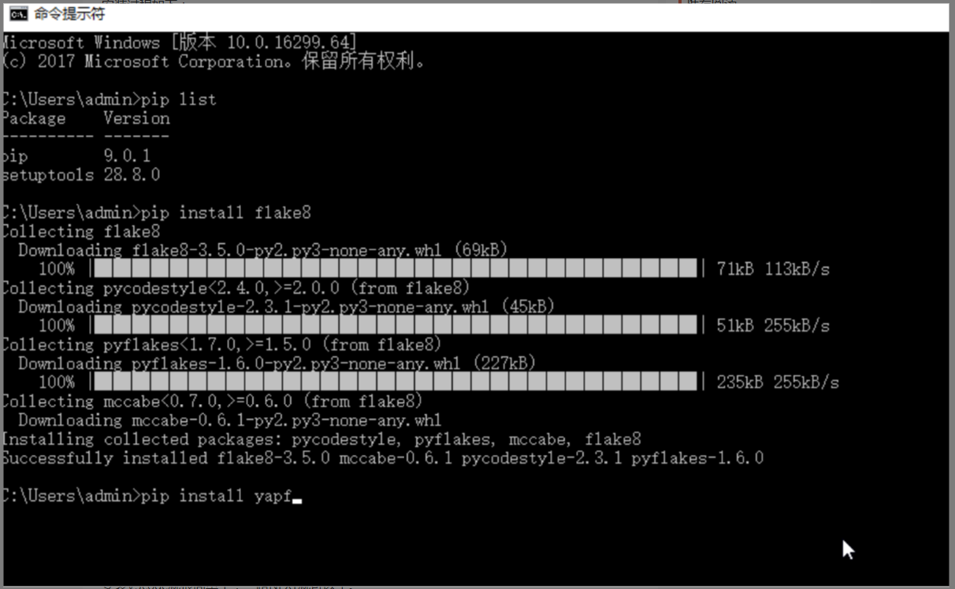

安装vscode

这里省略

### 配置python编译设置

连续按两次F5是不是特别不习惯，没事，我们来改掉它！

如果你同时安装了多个版本的Python（如Python2.7，Python3.x和Anaconda），你可以通过点击左下角的语言（这里的Python x.x.x）或在命令盘中选择select interpreter来切换Python解释器。VSCode默认用PEP8标准来格式化Python代码，但你也可以选用其他标准。（命令盘快捷键：ctrl+shift+p）

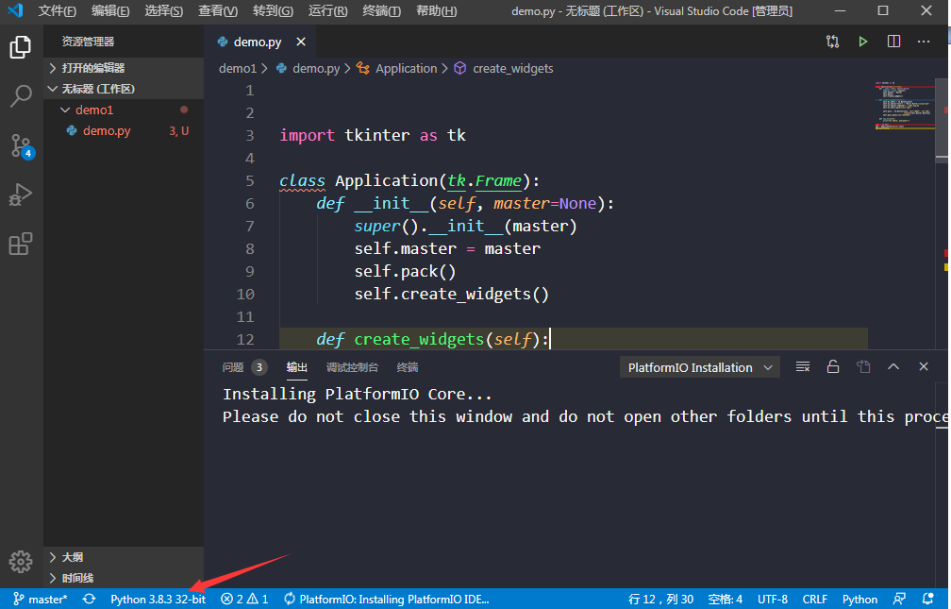

Flake8——Python静态代码检查工具：

vscode 配置格式化工具yapf

*"files.autoGuessEncoding"*: true,

*"editor.fontSize"*: 18,

*"[c]"*: {

*"editor.defaultFormatter"*: "ms-vscode.cpptools"

    },

*"terminal.integrated.shell.windows"*: "C:\\Windows\\System32\\WindowsPowerShell\\v1.0\\powershell.exe",

*"workbench.colorTheme"*: "Dracula",

*"C_Cpp.updateChannel"*: "Insiders",

*"python.linting.flake8Enabled"*: true,

*"editor.formatOnSave"*: true,

*"python.formatting.provider"*: "yapf",

*"astyle.additional_languages"*: [],

*"python.formatting.yapfArgs"*: [

        "--style={based_on_style: pep8, indent_width: 4}"

    ],

*"python.linting.flake8Args"*: [

        "--max-line-length=248"

    ]

增加了如下语句之后，保存文档，就自动格式化

"editor.formatOnSave": true

注意python.formatting.yapfArgs":[]中的参数要写对

//参考

<https://segmentfault.com/q/1010000013352763>

<https://stackoverflow.com/questions/59821618/how-to-use-yapf-in-vscode>

# python 安装serial模块

pip list

查看pyserial是否安装

pip install pyserial

安装pyserial

**参考资料：**

//用vscode配置python开发环境

https://www.jianshu.com/p/506debe61423

//最新版的vscode如何配置python？

https://www.zhihu.com/question/322530705/answer/860418884

# [Python Tkinter学习(1)——第一个Tkinter程序](https://www.cnblogs.com/collectionne/p/6885066.html)

讲得比较详细

https://www.cnblogs.com/collectionne/p/6885066.html

https://www.cnblogs.com/ruo-li-suo-yi/p/7425307.html